Когда и как убирать лук и чеснок
Считается, что пожелтение листьев — сигнал созревания головок. Чтобы убедиться, созрел ли чеснок, надо на пробу отгрести землю от 2–3 головок и осмотреть состояние чешуи. Если чешуи прочные — чеснок к уборке готов.
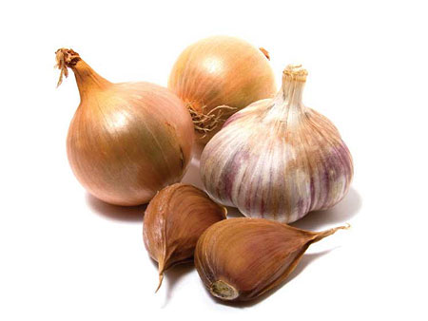
При копке старайтесь меньше повреждать корни.
Дайте чесночинам просохнуть на грядке, потом неделю-другую под навесом или на чердаке.
Лежкость чеснока в значительной мере зависит от вызревания чесночин. У недозрелого чеснока они рыхлые, неплотные, пораженные болезнями. У перезревших чесночин при уборке и сушке разрушаются общие чешуйки, а зубки легко отделяются от донца, это снижает их устойчивость к болезням. Высокой лежкостью обладает чеснок, покрытый не менее чем тремя наружными чешуями.
После полной просушки головки очищают от стеблей и корней. Многие сухую ботву не обрезают, а плетут косы и венки — удобно и очень декоративно. Для прочности в листья вплетают пучки соломы или шпагат.
Просушенный чеснок складывают в мешок или ящик и ставят в кладовку или подвал. В первую очередь старайтесь использовать мелкие, затем средние и, наконец, крупные луковицы чеснока: они лучше хранятся.
Чеснок для еды лучше хранить при температуре 1–2°C, семенной — при температуре около 0°С. При плюсовой температуре чеснок усыхает, нарастает и сильно поражается болезнями.
Относительную влажность воздуха при хранении чеснока любого назначения поддерживают на уровне 70–80%, более высокая влажность — одна из причин болезней.

Без лука одна докука
Лук убирают, когда у большинства растений листья сваливаются, ложатся на землю.
Рано убранный лук не успевает сформировать кроющие чешуи, шейка остается толстой, открытой. Через нее еще на грядке в луковицу легко проникают возбудители наиболее опасной болезни — шейковой гнили, что в конечном итоге приводит к большим потерям продукции при хранении. Запоздалая уборка тоже отрицательно влияет на лежкость лука, так как у перезревших луковиц растрескиваются и опадают сухие чешуи, происходит повторное отрастание корней, а это снижает устойчивость против болезней.
Иногда, чтобы ускорить вызревание лука, за неделю до его уборки ботву скашивают. Эта операция ведет к потере урожая. Лучше подрезать часть корней лопатой или приподнять луковицы вилами, ограничив доступ к ним влаги из земли. Подрывание корней ускорит вызревание лука, а из отмирающих листьев питательные вещества успеют оттечь в луковицы, и урожай не пострадает.
Просушенные после уборки луковицы приобретают лежкость и устойчивость против шейковой гнили. В сухую теплую погоду просушку ведут прямо на грядках. Растения выдергивают и оставляют на земле на 5–7 дней. При этом ботва усыхает, луковицы дозревают, на них образуются сухие, плотно прилегающие чешуи. Если погода стоит холодная и дождливая, то сушку ведут под навесом или в отапливаемом помещении. В ворох хорошо высушенных луковиц свободно входит рука, а в недосушенный лук руку не протолкнешь. Нельзя и пересушивать лук: при этом сухие наружные чешуи трескаются, отделяются, появляются оголенные луковицы, которые плохо хранятся.
После окончания сушки сухие листья обрезают ножницами, оставляя шейку длиной 3–4 см. Такие луковицы и закладывают на хранение.
Для хранения лука очень важен температурный режим. Он зависит от назначения продукции: луковицы для еды лучше всего хранятся при – 1–3°C, лук-севок, из которого на следующий год вырастает репка, тоже хранят при этой же температуре (тогда он не даст стрелок). Можно хранить севок и в тепле, при температуре +18–20°C. Лук-матку держат при температуре +5–6°C. При более высокой температуре на нем развиваются болезни.
Относительную влажность воздуха при хранении лука любого назначения поддерживают на уровне 70–80%. Если влажность повышенная, лук несвоевременно выходит из состояния покоя и начинает прорастать. Кроме того, во влажном воздухе верхние чешуи луковиц отсыревают, увлажняется шейка и лук гниет.
Особенно важно поддерживать низкую влажность воздуха при хранении не полностью вызревшего лука, ведь он менее устойчив к шейковой гнили.
Важно! Уборку следует приурочивать к сухой погоде, чтобы сушка прошла успешно. Лук и чеснок нельзя хранить в одном помещении с другими овощами, так как последние требуют высокой влажности воздуха. Чеснок и лук лучше хранятся в темноте.

http://www.dddkursk.ru

